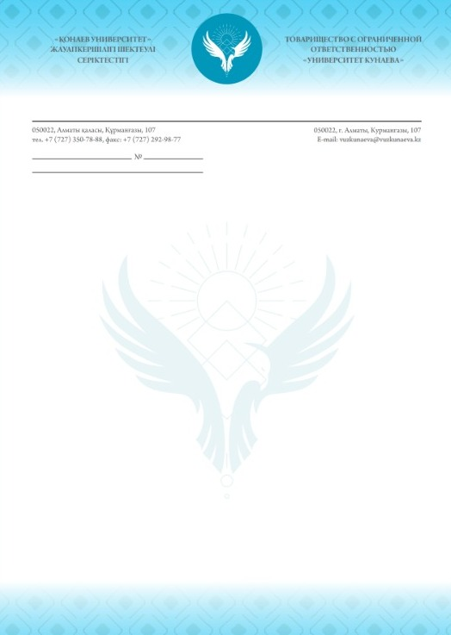
м

629
21.10.2025г.

Информационное письмо
20 ноября 2025 г. в 12:00 Приглашаем Вас принять участие в республиканском круглом столе на тему: «Обеспечение доказательств как способ защиты прав и репутации человека».
На мероприятии будут рассмотрены актуальные вопросы нотариальной практики и правовые механизмы защиты чести, достоинства и деловой репутации посредством обеспечения доказательств (удостоверение переписки по телефону по всем мессенжерам -Инстаграмм, Whats app, Тик ток и др.).

Приглашенные спикеры:
Алтынай Макешева - нотариус, медиатор, магистр юридических наук, аккредитованный преподаватель Республиканской Нотариальной Палаты Казахстана.
Руслан Қожаберген - нотариус г. Алматы.

Адрес: г. Алматы, ул. Курмангазы, 107, 5 этаж, Аудитория 507.
Организаторы республиканского круглого стола:
Курманалиева Эльмира Бахытжановна - к.ю.н., доцент Университета Кунаева
Молдагалиева Айжан Сундетовна - старший преподаватель

Будем рады Вашему участию!

С уважением, оргкомитет Университета

